NOTA
PARA LA PRESENTE COTIZACIÓN, EL PROVEEDOR DEBERÁ ADJUNTAR LO SIGUIENTE:
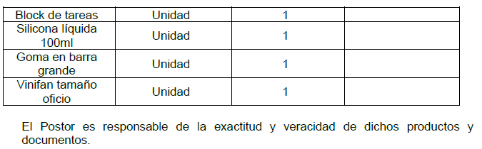
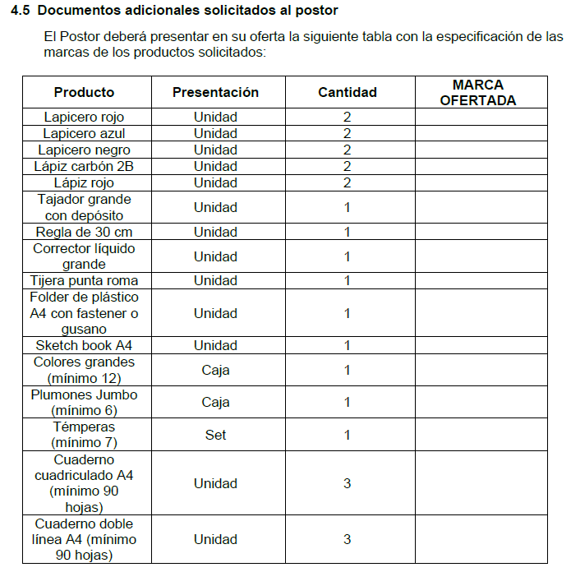
- LOS SIGUIENTES DOCUMENTOS:

